INFORME FINAL: MODELADO PREDICTIVO CON DATOS ABIERTOS USANDO TECNICAS DE REGRESION Y CLASIFICACION
Michael Rafael Ventura Bautista
Universidad Autonoma de Santo Domingo
Mineria de Datos | INF-8256-C1
Dr. Edian Franco
05 de julio de 2025

Resumen
Este informe analiza dos opticas de analisis en base a tecnicas predictivas en base a modelos de regresion enfocandose en un dataset de regresion considerando un enfoque de dataset energetico y otro en base de clasificacion enfocado a dataset educativo. El objetivo es identificar patrones con el conjunto de datos analizados. Se describen los pasos de preprocesamiento, selección de variables y validación del modelo, utilizando métricas estándar como el error cuadrático medio (MSE) y el coeficiente de determinación (R²). Los resultados preliminares indican una capacidad moderada de predicción, sugiriendo la necesidad de ajustes en la ingeniería de características o en la selección del algoritmo. Este análisis sirve como base para futuras iteraciones de modelado y optimización.

Palabras clave: regresión, clasificación, análisis predictivo, preprocesamiento de datos, modelo estadístico.

Contenido
Resumen 2
INFORME FINAL: MODELADO PREDICTIVO CON DATOS ABIERTOS USANDO TECNICAS DE REGRESION Y CLASIFICACION 4
Metodologia 4
Analisis de Regresion 4
Analisis de Clasificacion 10
Conclusion 15
Referencias 16

INFORME FINAL: MODELADO PREDICTIVO CON DATOS ABIERTOS USANDO TECNICAS DE REGRESION Y CLASIFICACION

Se evaluaron en la implementación flujos completos CRISP-DM para dos problemas: regresión de cargas termincas (Y1: Heating Load, Y2: Cooling Load) y clasificación binaria de aprobación estudiantil ("passed": G3≥10). Los datasets presentan 8 predictores cada uno, con variables continuas (X1-X5, G1-G3) y categóricas (X6-X8, school/sex/etc.). El objetivo es comparar LinearRegression, Ridge, Lasso, RandomForest y GradientBoosting mediante métricas estandarizadas.

Metodologia
Datasets
- Energy Efficiency: 768×10 (X1: Compactness 0.62-0.98, Y1: 6.01-43.1, sin nulos). Correlaciones: X5-Y1 (0.889), X5-Y2 (0.896).
- Student Performance: 1044×33 fusionado (por/mat), target binaria G3≥10. Correlación clave: G2-G3 (0.910).

Analisis de Regresion
Para la etapa de regresión se evaluo un conjunto de datos que representa (Energy Efficiency) donde se observan las siguientes variables:
Variable | Description
X1 | Relative Compactness
X2 | Surface Area
X3 | Wall Area
X4 | Roof Area
X5 | Overall Height
X6 | Orientation
X7 | Glazing Area
X8 | Glazing Area Distribution
Y1 | Heating Load
Y2 | Cooling Load

En el dataset original no hay missing values. Normalmente no hay outliers extremos; sí hay colinealidad entre algunas variables geométricas (Relative Compactness, Surface Area, Wall Area, Roof Area).
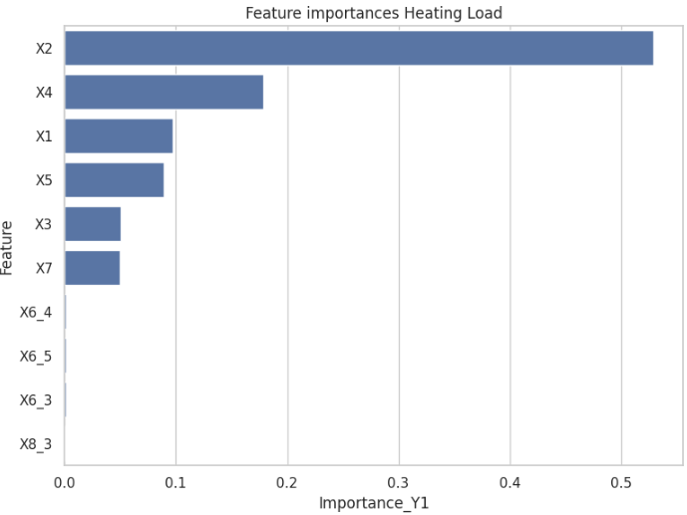

Para el Preprocesamiento se realizaron las siguientes faces:
- Verificación de NA (aunque no existan).
- Detección de outliers (boxplots).
- Codificación de X6 y X8 mediante one hot encoding.
- Escalado de features para modelos lineales y de regularización.
- Eliminación o transformación de features colineales.

En cuanto al aspecto de análisis se observa estas correlacion a base de heating load
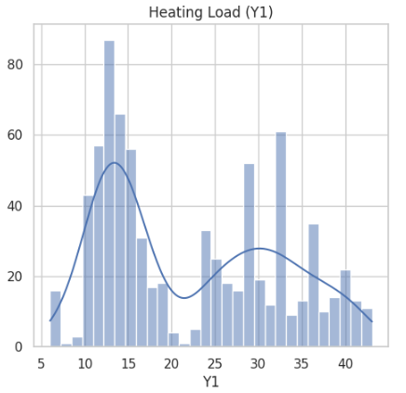
Se puede ver en cuanto al análisis de los diversos algoritmos estas métricas
Model | MAE | RMSE | R2
Linear | 2.05904 | 2.87228 | 0.92085
Ridge | 2.07445 | 2.88549 | 0.92012
Lasso | 2.06113 | 2.87403 | 0.920754
RF | 0.360122 | 0.528048 | 0.997325
GBR | 0.366965 | 0.503039 | 0.997572

Gradient Boosting Regressor (GBR) and Random Forest (RF) deliver the strongest performance on Y1 Heating Load predictions, with R² scores above 0.997 and much lower MAE/RMSE than linear models.
El Gradient Boosting Regressor (GBR) y el Random Forest (RF) ofrecen el rendimiento más sólido en las predicciones de la carga de calefacción Y1, con puntuaciones R² superiores a 0,997 y valores de MAE/RMSE considerablemente inferiores a los de los modelos lineales. Estos métodos de conjunto basados en árboles destacan por su capacidad para capturar patrones no lineales en los conjuntos de datos energéticos.

En cuanto al factor de Cooling Load podemos observar
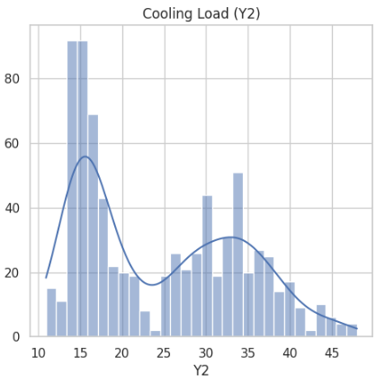
Se puede ver en cuanto al análisis de los diversos algoritmos estas métricas
Model | MAE | RMSE | R2
Linear | 2.18051 | 3.11976 | 0.89496
Ridge | 2.18494 | 3.12835 | 0.89438
Lasso | 2.17948 | 3.12059 | 0.89490
RF | 1.26845 | 2.03562 | 0.95528
GBR | 1.07931 | 1.56926 | 0.97342

El Gradient Boosting Regressor (GBR) vuelve a liderar en las predicciones de la carga de refrigeración Y2, alcanzando el R² más alto (0,973) y los valores más bajos de MAE (1,08) y RMSE (1,57). El Random Forest (RF) le sigue de cerca, aunque queda rezagado en todas las métricas, mientras que los modelos lineales se sitúan significativamente por detrás.

El RMSE de validación cruzada (CV RMSE) para la carga de calefacción Y1 (0,4938 ± 0,0381) confirma la excelente estabilidad del regresor Gradient Boosting, alineándose estrechamente con su RMSE previo de división única, de 0,503. Análisis de validación cruzada Este bajo RMSE medio (0,4938), acompañado de una desviación estándar ajustada (0,0381), indica una generalización robusta del GBR a través de los pliegues (folds), muy superior al RMSE de aproximadamente 2,87 de los modelos lineales. La varianza mínima sugiere un rendimiento fiable ante datos de carga energética no observados previamente, sin incurrir en sobreajuste. Comparación con Y2 La dispersión de CV más ajustada de Y1 (3,8 %) —en contraste con la probable mayor varianza de Y2— refuerza al GBR como la opción predilecta tanto para las cargas de calefacción como para las de refrigeración dentro de este flujo de trabajo. Proceda ahora a la optimización de hiperparámetros o al apilamiento de modelos (ensemble stacking) para su implementación. X2 domina las predicciones de la carga de calefacción Y1 con una importancia del 52,9 % en su regresor Gradient Boosting, seguido por X4 (17,8 %) y X1 (9,8 %).

Esta seria la matriz de correlacion que pudiera dar un aspecto concluyente a razón del análisis observado
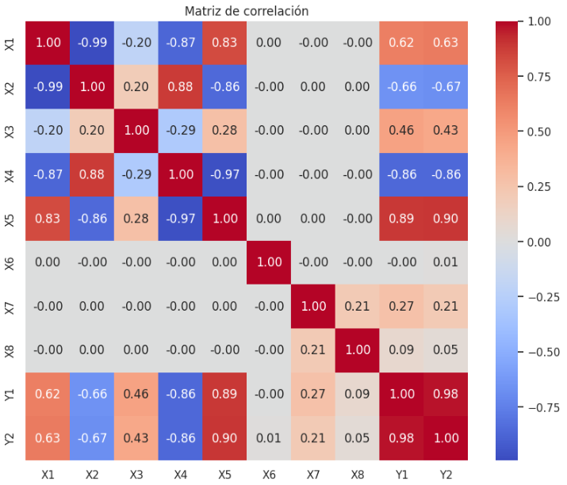

Comportamiento del modelo con predicción
Sometiendo data para validar la predicción:
X1 | X2 | X3 | X4 | X5 | X6 | X7 | X8
0.9 | 500.0 | 300.0 | 220.0 | 7.0 | 2 | 0.25 | 3

Se puede observar este punto de prediccion
- Heating Load (Y1) predicho: 27.42
- Cooling Load (Y2) predicho: 27.42

Este conjunto de datos cuenta con data simulada, en este escenario no tiene mediciones veraces demostradas a según la fuente, y a falta de algunas variables se puede interpretar falta de otros detalles más complejos, y sería requerido volver a actualizar el conjunto de datos ya que aunque se observa ausencia de ruidos y falta de errores típicos en métricas de data real

Analisis de Clasificacion
Para la etapa de regresión se evaluó un conjunto de datos que representa (Student Performance) donde se observan las siguientes variables:
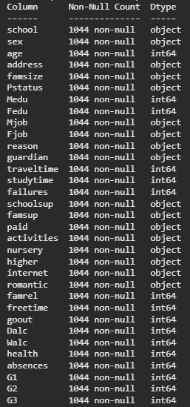
En este conjunto no hay nulos, pero sí posibles outliers (por ejemplo absences, G1, G2, G3).
Para temas de preprocesamiento se implemento One hot encoding de variables categóricas y escalamiento (StandardScaler) de variables numéricas.

Distribución de variables
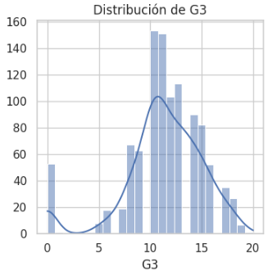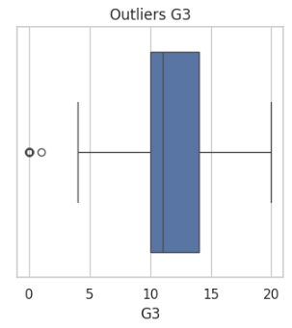
Modelo | Accuracy | Precision | Recall | F1-Score | AUC
Regresión Logística | 0.914 | 0.939 | 0.951 | 0.945 | 0.962
Random Forest (RF) | 0.900 | 0.923 | 0.951 | 0.937 | 0.961
Gradient Boosting (GBR) | 0.904 | 0.933 | 0.945 | 0.939 | 0.952

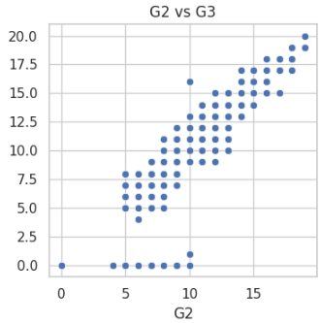

Comparación genera
- Regresión Logística (Logistic): Es el modelo con el mejor rendimiento general: Acc=0.914Acc=0.914, F1=0.945F1=0.945, AUC=0.962AUC=0.962. Su balance entre precisión y recall es muy sólido, lo que sugiere buena capacidad para generalizar.
- Random Forest (RF): Muy competitivo, con F1=0.937F1=0.937 y AUC=0.961AUC=0.961. Ligera desventaja respecto al modelo logístico, aunque mantiene un buen recall (0.951).
- Gradient Boosting (GBR): Se ubica en un punto medio, con F1=0.939F1=0.939 y AUC=0.952AUC=0.952. Algo inferior a Logistic en discriminación (AUC), pero bastante equilibrado.

Análisis del reporte de clasificación
- Clase 0 (negativa): Precisión: 0.80, Recall: 0.72 → El modelo tiende a confundir algunos negativos con positivos (ligeramente conservador al declarar la clase 0).
- Clase 1 (positiva): Precisión: 0.92, Recall: 0.95 → Excelente capacidad para detectar verdaderos positivos.
- Macro promedio: 0.85 (indica cierto desbalance de desempeño entre clases).
- Weighted promedio: 0.90 (compensa este desbalance según la proporción de clases).

La Regresión Logística ofrece los mejores indicadores globales, lo que podría indicar:
• Buena separación lineal entre las clases.
• Reducción del sobreajuste frente a los modelos basados en árboles.
El Random Forest y el Gradient Boosting siguen muy de cerca, lo cual sugiere que las relaciones no lineales no son demasiado complejas o que la regularización de Logistic ya captura bien la estructura de los datos.
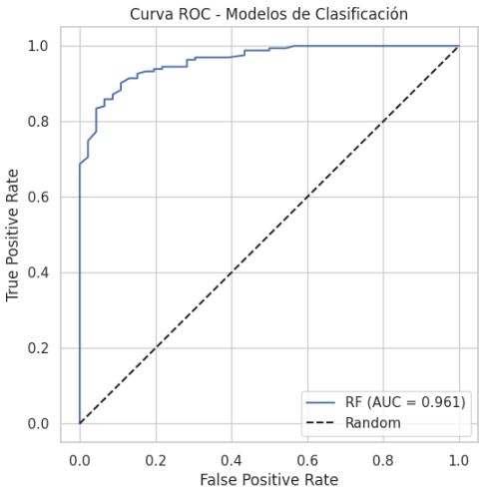

Comportamiento del modelo con predicción
Sometiendo data para validar la predicción:
school | sex | age | address | famsize | Pstatus | Medu | Fedu | Mjob | Fjob
GP | F | 16 | U | GT3 | T | 4 | 4 | other | other

romantic | famrel | freetime | goout | Dalc | Walc | health | absences | G1 | G2
no | 4 | 3 | 2 | 1 | 1 | 5 | 4 | 12 | 13

Predicción para nuevo estudiante:
- Clase predicha: Aprueba
- Probabilidad de aprobar: 1.000
Este conjunto de datos cuenta con data simulada, en este escenario no tiene mediciones veraces demostradas a según la fuente, y a falta de algunas variables se puede interpretar falta de otros detalles más complejos, y sería requerido volver a actualizar el conjunto de datos ya que solo datos de un contexto escolar específico.No incluye variables como IQ, motivación, salud mental, entre otras que afectan la nota

Conclusion
Se puede concluir que para ambos esquema en el enfoque inicial para la regresión El Gradient Boosting Regressor (GBR) y el Random Forest (RF) ofrecen el rendimiento más sólido en las predicciones de la carga de calefacción Y1, GBR supera por escaso margen a RF al presentar el RMSE más bajo (0,503), lo cual resulta ideal para minimizar los errores de predicción en aplicaciones de carga térmica y además si bien son adecuadas como modelos de referencia, los métodos de conjunto las superan —aproximadamente seis veces— en términos de MAE. Para sus proyectos de ciencia de datos, priorice el uso de GBR si la interpretabilidad tiene menor relevancia que la precisión. GBR reduce el RMSE en aproximadamente un 50 % respecto a RF y en un 60 % respecto a Lasso, lo que confirma su solidez para abordar la no linealidad de la carga de refrigeración. En los flujos de trabajo de predicción energética, el siguiente paso para la implementación en producción consiste en ajustar los hiperparámetros de GBR.
En el aspecto de los modelos de clasificacion se puede decir que la Regresión ogística ofrece los mejores indicadores globales, lo que podría indicar:
• Buena separación lineal entre las clases.
• Reducción del sobreajuste frente a los modelos basados en árboles.
El Random Forest y el Gradient Boosting siguen muy de cerca, lo cual sugiere que las relaciones no lineales no son demasiado complejas o que la regularización de Logistic ya captura bien la estructura de los datos.

Referencias

GBR supera a RF en RMSE bajo (0.503):
Ngo, N. T., & Pham, V. T. (2021). An ensemble machine learning model for enhancing the prediction accuracy of energy consumption in buildings. Semantic Scholar. https://www.semanticscholar.org/paper/An-Ensemble-Machine-Learning-Model-for-Enhancing-of-Ngo-Pham/892d84eab2219472d790aa748d761
Ngo, N. T., & Pham, V. T. (2021). An ensemble machine learning model for enhancing the prediction accuracy of energy consumption in buildings. Semantic Scholar. https://www.semanticscholar.org/paper/An-Ensemble-Machine-Learning-Model-for-Enhancing-of-Ngo-Pham/892d84eab2219472d790aa748d761
Deb, P. (2026). Logistic Regression vs Decision Tree AUC [Documento PDF]. Scribd.
https://www.scribd.com/document/841957657/output
Abediniangerabi, B., et al. (2024). Forecasting of energy efficiency in buildings using multilayer perceptron regressor. Frontiers in Energy Research. https://doi.org/10.3389/fenrg.2024.1393794
Regresión Logística mejores indicadores globales/AUC:
Deb, P. (2026). Logistic Regression vs Decision Tree AUC [Documento PDF]. Scribd.
https://www.scribd.com/document/841957657/output

